https://sound-au.com/articles/dc-servo.htm
Сервоприводы постоянного тока — советы, подсказки и области применения

Содержание
Введение
1 - Работа сервопривода постоянного тока
2 - Инвертирующий сервопривод постоянного тока
3 - Неинвертирующий сервопривод постоянного тока
4 - Инвертирующие усилители мощности
5 - Фазовая характеристика
6 - Меры предосторожности при работе с сервоприводом постоянного тока
7 - Применение сервопривода постоянного тока
Выводы
Список литературы

Введение
В ряде аудиосхем используется сервопривод постоянного тока, цель которого — устранить все следы постоянного тока на выходе предусилителя или усилителя мощности. Помимо (на мой взгляд) полной бесполезности создания аудиооборудования с постоянным током, это также потенциально опасно, в частности, для громкоговорителей. Эксплуатация любого аудиооборудования с реакцией на постоянный ток чревата проблемами, и должно быть очевидно, что сервопривод постоянного тока (по определению) не позволит работать с постоянным током. Идея о том, что сервопривод постоянного тока удаляет постоянный ток, но не влияет на переменный ток (на любой частоте), просто неверна. Если сервопривод постоянного тока не настроен на нереалистично низкую частоту (например, 0,01 Гц), он должен влиять и действительно влияет на низкочастотный переменный ток. Вопрос здесь в том, является ли это более или менее «инвазивным» по сравнению с парой конденсаторов.

Значительная часть этого возникла из глупой идеи о том, что «Лучший конденсатор — это отсутствие конденсатора». Наилучший конденсатор — это тот, который выбран таким образом, чтобы гарантировать, что ваши динамики никогда не будут подвергаться воздействию постоянного тока или очень низких частот, которые всё равно не слышны. Обычно это полиэфирный конденсатор, иногда настаивают на полипропиленовом, а во многих случаях используется электролитический конденсатор. Несмотря на все возражения, при условии, что напряжение на любом конденсаторе достаточно низкое, вносимые искажения незначительны. Фазовый сдвиг часто называют «веской» причиной избегать использования входного конденсатора, но сервопривод постоянного тока на самом деле может его ухудшить. Легко обеспечить практически нулевой фазовый сдвиг на любой интересующей частоте, просто используя конденсатор большего размера, чем обычно.

Когда вы включаете систему сервопривода постоянного тока, это создает свои собственные проблемы, которые редко обсуждаются. Также добавляется дополнительная сложность в общую схему, которая иногда бывает значительной. Усилитель мощности работает от источников питания с довольно высоким напряжением (обычно более ±25 В), но сервоприводу постоянного тока требуется операционный усилитель, которому требуется более низкое напряжение (около ±15 В максимум). Это означает, что требуется дополнительная стабилизация, которая может включать всего пару резисторов и стабилитронов, но может также использовать микросхемы стабилизаторов. В комбинированном предусилителе и усилителе мощности сервоприводы постоянного тока могут питаться от источников питания предусилителя, и теперь для платы (плат) усилителя мощности требуются два источника питания — рабочее напряжение и напряжение питания сервоприводов.

Всё это означает, что появляется больше деталей, больше разъемов и (очевидно) больше факторов, которые могут выйти из строя. Если какая-либо часть цепи сервопривода постоянного тока выйдет из строя, есть большая вероятность, что в результате цепь начнет выдавать постоянный ток, и этого может быть достаточно, чтобы вызвать отказ динамика в системе с полной связью по постоянному току. Вероятность выхода из строя конденсатора таким образом, чтобы вызвать ту же проблему, очень мала — настолько мала, что в большинстве случаев считается пренебрежимо малой.

Для тех, кто считает конденсаторы «злом» (подсказка: это не так), единственный способ обеспечить низкое смещение постоянного тока — использовать сервопривод постоянного тока, но, как вы увидите, у них свои особые ограничения. Во многих случаях сервопривод может быть более инвазивным, чем использование конденсаторов, и я не понимаю, как это можно считать разумным подходом. Однако сервоприводы постоянного тока, безусловно, имеют свои преимущества, и отвергать их сходу было бы так же глупо, как отвергать конденсаторы, потому что они «портят» звук (ещё одна подсказка: это не так).

Следует помнить, что любая система сервопривода постоянного тока будет настроена таким образом, чтобы она могла устранять небольшие величины смещения постоянного тока — возможно, разумным максимумом будет до ±1 В. Если к неисправному предусилителю подключить, скажем, 5 В постоянного тока на выходе, система сервоуправления постоянным током не сможет устранить такое количество сигнала, поэтому усилитель мощности будет подавать постоянный ток напрямую на динамики (которые выразят своё недовольство, выпустив «волшебный дым»).

Учтите, что практически каждая музыкальная композиция, которую вы слушаете, уже прошла через бесчисленное количество конденсаторов в процессе записи. Не только разделительные конденсаторы, но и конденсаторы, используемые для эквализации (будь то винил или CD — эквалайзер почти всегда используется во время записи), и даже в микрофонах, таких как конденсаторные микрофоны или любые другие, имеющие электронную схему. Нереалистично полагать, что каждое оборудование, используемое для записи, содержит только конденсаторы с самыми передовыми диэлектриками, поскольку подавляющее большинство устройств их не содержит. equally нереалистично предполагать, что если в цепочке воспроизведения звука не используются конденсаторы, это улучшит звучание.

По определению, усилитель или предусилитель, использующий сервоуправление постоянным током, не может Воспроизводится постоянный ток. Сервопривод будет работать и устранять (или пытаться устранить) компонент постоянного тока, но если он достаточно велик, чтобы насытить операционный усилитель сервопривода, то постоянный ток всё равно пройдёт. У всего есть свои пределы, и идеальных устройств не существует, поэтому конечный результат всегда будет компромиссом.

Это не означает, что сервопривод постоянного тока «бесполезен». Существует бесчисленное множество устройств, которые используют сервопривод постоянного тока (или другой тип) для своей работы, и цель этой статьи — предоставить полезную информацию, а не отговаривать кого-либо от использования сервопривода постоянного тока, если он подходит для их целей.
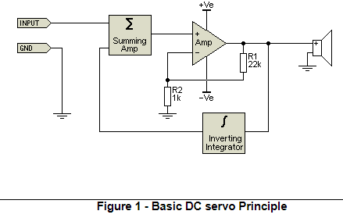
Основы работы сервопривода постоянного тока показаны выше. Интегратор ( ∫ ) по сути игнорирует переменный ток и вычисляет интеграл (проще говоря, среднее значение) выходного сигнала. Если выходной сигнал представляет собой некоторое значение постоянного тока, то выходной сигнал интегратора будет именно таким, при условии, конечно, что переменная составляющая имеет достаточно высокую частоту, чтобы быть «игнорируемой» самим интегратором. Обратите внимание, что интегратор инвертирует сигнал. Затем входной сигнал и сигнал интегратора суммируются ( ∑ ), так что любой постоянный ток на выходе усилителя фактически компенсируется.

Схема показана подключенной к громкоговорителю (в конце концов, этот сайт в основном посвящен аудио), но в действительности это может быть любой преобразователь, используемый в научных, медицинских, промышленных или других областях. Сервоприводы постоянного тока используются в некоторых неожиданных местах, но принципы работы остаются теми же. Поскольку это сервоприводы постоянного тока, большая часть сложных критериев стабильности контура обратной связи может быть не нужна, но, как вы увидите ниже, даже простое добавление входного конденсатора может серьезно нарушить это.

2 - Инвертирующий сервопривод постоянного тока
На рисунке 2 показана схема усилителя (обозначена просто как «Усилитель») и схема сервопривода постоянного тока (обозначена как U1). Если усилитель показывает какие-либо признаки постоянного тока на выходе, U1 интегрирует этот сигнал, и этот сигнал подается на вход усилителя для коррекции смещения. Допустим, усилитель (по какой-либо причине) имеет выходное смещение постоянного тока 620 мВ (что соответствует входному смещению постоянного тока около 27 мВ). Хотя это не повредит громкоговорителю (мощность на 8-омном динамике составляет всего 49 мВт), это может вызвать небольшое, но неприемлемое смещение статического положения диффузора динамика. В некоторых других приложениях это может быть катастрофическим (например, при работе с трансформатором).
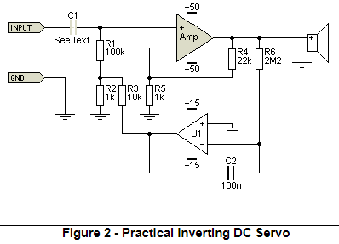
При подключении сервопривода постоянное напряжение изначально составляет 620 мВ, но схема сервопривода снижает его до менее чем 1 мВ в течение нескольких секунд. Примерно через 15 секунд (когда схема полностью стабилизируется) смещение постоянного напряжения составляет около 100 мкВ — значительное улучшение. Любое постоянное напряжение на выходе усилителя интегрируется микросхемой U1 (через резистор R6 и интегрирующий конденсатор C2), и после стабилизации выход U1 подает на вход точно необходимое смещение постоянного напряжения, чтобы свести выход U1 к (почти) нулю. При указанных значениях (и смещении постоянного напряжения -630 мВ без сервопривода) выходное напряжение сервопривода составит +300 мВ, и он подает на вход усилителя ровно столько коррекции, чтобы сместить напряжение до 100 мкВ. Точкой (пассивного) суммирования является точка соединения резисторов R1, R2 и R3.

Однако показанная схема теперь чувствительна к сопротивлению источника, которое должно превышать 20 кОм, иначе сервопривод постоянного тока не сможет выполнить необходимую коррекцию. U1 может выдавать максимальное выходное напряжение около 13 В, и этого недостаточно для обеспечения достаточного тока через цепь смещения (R3, R2 и R1) для работы с низкоимпедансными входами. Это, очевидно, неприемлемо, поскольку большинство источников имеют выходное сопротивление около 100 Ом, поэтому сервопривод постоянного тока не может работать. Есть и другая проблема: если источник подключается или отключается во время работы усилителя, сервоприводу требуется время для перенастройки в соответствии с изменившимися условиями. В аудиосистеме динамик будет издавать довольно громкий «бульканье» при изменении входного сигнала. Также нельзя использовать входной потенциометр, поскольку постоянный ток будет создавать шум (и это вызовет дополнительные проблемы с импедансом источника).

Один из вариантов решения — добавить конденсатор C1 (выделен серым цветом), чтобы изолировать цепь обратной связи сервопривода постоянного тока от источника. Однако это имеет некоторые неожиданные последствия, поскольку в цепи обратной связи задействованы две постоянные времени, что может вызвать серьезные проблемы. Это означает, что нам необходимо позаботиться о стабильности контура обратной связи. На графике ниже показано, что происходит, если использовать конденсаторы C1 емкостью 100 нФ, 1 мкФ и 10 мкФ. При использовании 10 мкФ наблюдаются сильные колебания во время стабилизации цепи, которые также проявляются в частотной характеристике на очень низких частотах. Частотная характеристика показывает пик более 6 дБ на частоте 0,36 Гц, и хотя он находится значительно ниже уровня слышимости, он вызовет «помехи» при воздействии звукового сигнала. Если C1 уменьшить до 100 нФ, время стабилизации будет максимально приближено к идеальному, но отклик снизится примерно на 2 дБ на частоте 20 Гц. Это почти наверняка неприемлемо.
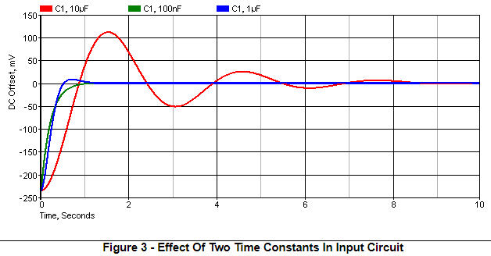
Использование конденсатора 1 мкФ в качестве C1 обеспечивает идеальную характеристику с минимальным перерегулированием и без усиления на низких частотах, где оно действительно не нужно. К сожалению, сервопривод делает значение входного конденсатора критически важным для правильной работы схемы, что обычно не является проблемой. Мы привыкли к тому, что изменение низкочастотной характеристики — это просто вопрос изменения входного конденсатора, но как только установлен сервопривод постоянного тока, показанный на рисунке, значение конденсатора становится критически важной частью схемы. В частности, характеристика, показанная на красной линии, не просто нежелательна, она потенциально опасна! Подробнее об этом ниже.

Хотя иногда используются инвертирующие сервоприводы постоянного тока, это наименее желательный способ достижения ожидаемых целей. Входной конденсатор следует считать обязательным для предотвращения потенциально серьезных взаимодействий с импедансом/сопротивлением источника. Значение конденсатора необходимо выбирать тщательно, и необходимы обширные испытания, чтобы убедиться в абсолютной стабильности схемы. Затухание колебаний или преждевременный спад будут происходить, если емкость конденсатора слишком велика или слишком мала (соответственно). Учтите, что многие источники (например, предусилители) имеют выходной конденсатор, который может очень плохо взаимодействовать с комбинацией усилителя мощности/сервопривода.

3 - Неинвертирующий сервопривод постоянного тока
Если сервопривод постоянного тока неинвертирующий, так что его выход имеет ту же полярность, что и выход усилителя, корректирующий сигнал можно подать на точку отрицательной обратной связи основного усилителя для исправления любой ошибки. Это решает проблему входного конденсатора, поскольку он больше не является частью цепи обратной связи постоянного тока. Его значение можно изменять по желанию (или даже опускать, если вы особенно смелы), не влияя на отклик сервопривода постоянного тока. Обратите внимание, что если на входе усилителя есть какой-либо потенциал постоянного тока, это может вызвать проблемы, и у сервопривода может не быть достаточного диапазона для его изменения.

Сопротивление резистора обратной связи постоянного тока теперь становится частью цепи обратной связи основного усилителя, поэтому оно должно быть достаточно высоким, чтобы не оказывать негативного влияния на желаемое усиление. При указанных ниже значениях коэффициент усиления изменяется очень незначительно, но обычно это не является проблемой. Необходимо учитывать, что при таком использовании выходной шум операционного усилителя (и любые возникающие искажения) будут поступать в цепь обратной связи усилителя, поэтому это следует учитывать в схемах, рассчитанных на очень низкий уровень шума. Выход операционного усилителя также является частью цепи обратной связи и, следовательно, частью сигнальной цепи.
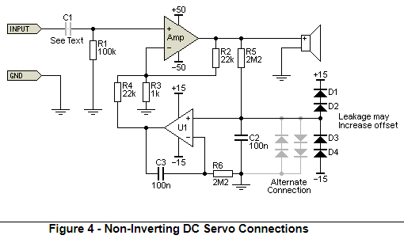
Входное напряжение операционного усилителя для сервопривода постоянного тока должно быть ограничено диапазоном входного напряжения усилителя. Если усилитель имеет напряжение питания ±50 В, его нельзя подавать на вход операционного усилителя, так как он выйдет из строя. Теперь мы можем либо добавить аттенюатор (что сильно повлияет на производительность), либо проявить смекалку (предпочтительный вариант, когда это возможно). Если используется пассивный интегратор, мы можем гарантировать, что ничто ниже 1 Гц не вызовет проблем, а вход операционного усилителя можно легко защитить благодаря высокому импедансу. Интересная особенность этой схемы заключается в том, что спад составляет 6 дБ/октава, а не 12 дБ/октава, как можно было бы ожидать. Это хорошо, потому что это означает, что задействована только одна постоянная времени (2,2 МОм и 100 нФ). Преимущество показанной схемы заключается в том, что она имеет гораздо большее усиление на постоянном токе (и ниже 1 Гц).

Диоды защищают вход операционного усилителя от неисправных напряжений. Обратите внимание, что при подключении диодов в «предпочтительном» положении утечка может привести к тому, что сервопривод будет корректировать выходное напряжение до нескольких милливольт (а не до менее чем 1 мВ). Это минимизируется использованием резисторов меньшего номинала и конденсаторов большего номинала. В показанной схеме резисторы 100 кОм и конденсаторы 2,2 мкФ минимизируют любое смещение, создаваемое утечкой диодов. Альтернативным вариантом является использование двух (или даже трех) диодов последовательно в каждом месте.

Несмотря на конденсатор между выходом и входом операционного усилителя сервопривода, это не интегратор. Конденсатор позволяет операционному усилителю работать с максимальным коэффициентом усиления для постоянного напряжения, но не добавляет никакой полезной фильтрации переменного тока. Теоретически можно использовать меньшие (или большие) значения, но разумнее поддерживать одинаковые значения C2 и C3. Это гарантирует безусловную стабильность схемы и отсутствие аберраций в низкочастотной характеристике, которые возникнут при изменении значений. Аналогично, значения R5 и R6 также должны быть одинаковыми, чтобы обеспечить стабильность схемы и минимизировать смещение постоянного тока на входе операционного усилителя.

Если сервопривод сконфигурирован иначе, это уменьшит доступное усиление сервопривода постоянного тока, что повлияет на способность схемы устранять постоянное напряжение. При показанной выше конфигурации сервопривод может уменьшить смещение до уровня значительно ниже -25 мкВ (как показано в симуляции). На самом деле никому не нужно такое низкое смещение, но это и не причиняет вреда. Это, очевидно, гораздо лучший вариант, поскольку он позволяет использовать любое значение входного конденсатора (включая отсутствие конденсатора вообще), но следует помнить, что часть проблемы смещения постоянного тока может быть вызвана входным каскадом усилителя мощности. Это приведет к появлению шума в потенциометре, а также нарушит тонкий баланс, достигаемый сервоприводом постоянного тока при изменении уровня. Он скорректирует любое изменение, но это не произойдет мгновенно (для восстановления баланса при указанных значениях потребуется до 1,5 секунд).

Время установления сервопривода является важным фактором, и оно должно быть как минимум вдвое больше периода самой низкой интересующей частоты. Если вы ожидаете, что усилитель будет иметь ровную характеристику до 10 Гц, это период 100 мс, а интегратору требуется постоянная времени не менее 200 мс (2,2 МОм и 100 нФ дают 220 мс). В моделировании с показанной схемой характеристика оставалась ровной до 2 Гц. Замедление сервопривода позволит работать на более низких частотах, но в этом нет смысла, поскольку 2 Гц уже значительно ниже любой слышимой (или воспроизводимой) частоты. Расчетная (и смоделированная) частота интегратора -3 дБ для показанных значений составляет ...

f = 1 / ( 2π × R × C )
f = 1 / ( 2π × 2,2 МОм × 100 Н ) = 0,72 Гц
Это может показаться неожиданным, но частота интегратора -3 дБ не обязательно соответствует частоте усилителя -3 дБ. Значение резистора на выходе сервопривода постоянного тока изменяет не только коэффициент усиления усилителя, но и точку -3 дБ на низких частотах. При R4, равном 22 кОм, как показано на рисунке, частота -3 дБ усилителя составляет 0,72 Гц, как и ожидалось. Если значение R4 увеличить, частота -3 дБ уменьшится, и наоборот. Например, если R4 равно 100 кОм, частота -3 дБ составит 0,16 Гц. Если частота интегратора достаточно низкая (стремитесь к значению менее 1 Гц), вам не стоит слишком беспокоиться. Если же вы всё же решите беспокоиться, то частота -3 дБ усилителя обратно пропорциональна значению R4. Удвойте R4 до 44 кОм, и частота -3 дБ уменьшится вдвое, до 0,36 Гц. Ниже частоты интегратора АЧХ усилителя падает на 6 дБ/октаву.

Обратите внимание на соединения двух диодов. Иногда их устанавливают параллельно с C2 (показано как «альтернативное соединение», светло-серым цветом), но это, по сути, очень плохая идея. Причина — искажения, и это рассматривается в следующем разделе. Похоже, многие не заметили, что это может создавать измеримые искажения при высокоуровневых низкочастотных выходных сигналах усилителя. Показанный метод (с диодами, выделенными черным цветом) — гораздо лучший вариант, при условии, что частота интегратора достаточно низкая. Никакой аудиосигнал никогда не должен выходить за пределы линейного диапазона входного сигнала операционного усилителя.

В целом, неинвертирующий сервопривод постоянного тока предпочтительнее почти во всех случаях. Он по своей природе стабилен и не имеет «плохих привычек». Однако могут быть случаи, когда он не является таковым.
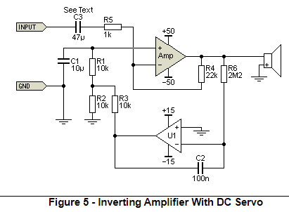

Эта схема в основном такая же, как показано на рисунке 2, за исключением того, что вход теперь осуществляется через резистор R5, напрямую подключенный к инвертирующему входу усилителя мощности. Резисторы (R1, R2 и R3) были отрегулированы до «разумных» значений для этой топологии. Кажется, что всё должно быть в порядке, но, как обсуждалось в случае с инвертирующим сервоприводом постоянного тока, есть некоторые проблемы, которые делают этот подход нестабильным. Колебания, показанные на рисунке 3, снова проявляются в полной мере из-за двух постоянных времени (R6, C2 и R1, C1). Это не только создает пульсации при стабилизации схемы, но и вызывает резонансное усиление на 9 дБ на частоте 3 Гц. Единственный способ предотвратить как пульсации во время стабилизации, так и опасное усиление на низких частотах — использовать входной конденсатор (C3) последовательно с R5. Значение этого конденсатора критически важно (опять же), и при указанных значениях оно должно составлять 47 мкФ, что обеспечивает полную стабильность. В качестве альтернативы, емкость C1 можно уменьшить до 1 мкФ, а C3 обойти, что также обеспечит стабильную работу. Однако шум от сервопривода при этом не будет так сильно ослаблен.

Оптимальное значение C3 составляет 47 мкФ. Любое другое значение C3 (и особенно полное отсутствие конденсатора) даст совершенно неприемлемые результаты, если не будет также отрегулирован C1. Реакция с закороченным C3 показана ниже, и сразу должно быть очевидно, что это не лучшая идея. Для сравнения, если схема используется с неинвертирующей сервосистемой, наличие или отсутствие входного конденсатора не имеет значения, и схема работает гораздо лучше. Любая система с критическими значениями конденсаторов и/или резисторов по своей природе нестабильна, и любое отклонение приведет к «неприятным последствиям». Обеспечивая безусловную стабильность сервопривода, потенциальные проблемы исключаются.
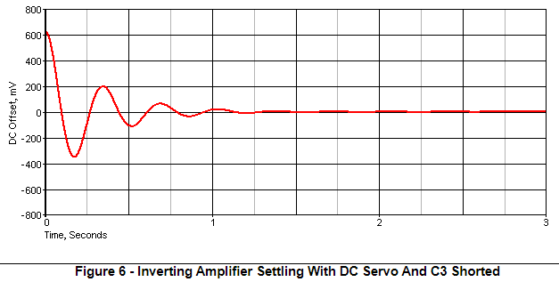

Начальное смещение составляет 600 мВ, как показано в симуляции. Затухающие колебания, подобные показанным выше, всегда являются признаком неисправности и будут возникать каждый раз при изменении импеданса на входе. Добавление конденсатора обеспечивает дополнительное затухание, устраняющее колебания, но, как отмечалось, его значение имеет решающее значение. Это также большое значение, и единственным подходящим компонентом является электролитический конденсатор. При указанных значениях (включая C3) фазовый сдвиг на частоте 10 Гц составляет 23 градуса. Схема ведет себя нормально, если вход остается разомкнутым, так что, по крайней мере, об этом не нужно беспокоиться. Одним из преимуществ инвертирующего сервопривода является то, что вам не нужно так сильно беспокоиться о утечке защитного диода.
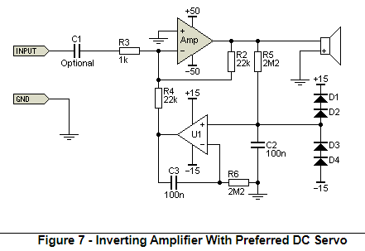
Представленная выше схема гораздо лучше, чем показанная на рисунке 5. Она работает без колебаний и других сбоев независимо от того, включен ли входной конденсатор или нет, и именно эту схему я бы рекомендовал. Усилитель мощности — не место для потенциально нестабильной схемы, поскольку никогда нельзя точно узнать характеристики предусилителя, управляющего им, если схема драйвера не находится в том же корпусе. Графики характеристик не показаны просто потому, что в них нет необходимости.

Эта схема немного повысит уровень шума усилителя, как потому, что это инвертирующий усилитель, который по своей природе имеет более высокий уровень шума, чем неинвертирующий, так и из-за того, что выход операционного усилителя вносит шум с выхода операционного усилителя в точку суммирования (соединение R2, R3 и R4). В этой схеме R1 не используется.

5 — Фазовая характеристика
Введением я упомянул, что сервопривод постоянного тока может (и действительно) вносить фазовые сдвиги на низких частотах, и что это может быть хуже, чем использование конденсатора. Нам нужно изучить схему, чтобы убедиться в этом, поскольку некоторые могут использовать сервопривод постоянного тока, полагая, что он устраняет фазовый сдвиг на низких частотах. Быстрый взгляд на рисунок 4 показывает, что есть обратная связь по постоянному току, но, что важно, низкие частоты также должны быть затронуты. Хотя сервопривод постоянного тока действительно устраняет смещение постоянного тока, он должен пропускать и переменный ток, поскольку по сути это довольно простой фильтр нижних частот. Единственный компонент, который абсолютно устраняет постоянный ток, — это конденсатор, который может быть любой желаемой величины, поэтому он не влияет ни на что в звуковом диапазоне.

Рассматривая схему на рисунке 4, вы видите, что здесь есть два интегратора с эффективной (суммарной) частотой среза 0,72 Гц. Выход U1 подается обратно на инвертирующий вход усилителя, и это имеет два эффекта. Во-первых, он увеличивает усиление, не очень сильно, но оно увеличивается, потому что R4 фактически параллелен R3, давая эффективное значение 990 Ом. Во-вторых, выходной сигнал U1 в основном постоянный, но он также пропускает некоторое количество низкочастотного переменного тока обратно на инвертирующий вход усилителя. Это уменьшает усиление для низкочастотного переменного тока и, в свою очередь, создает фазовый сдвиг. Иначе и быть не может!
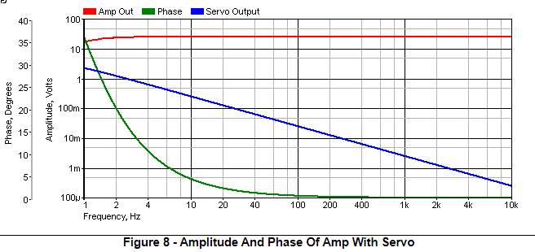
На приведенном выше графике показана частотная характеристика усилителя, частотная характеристика сервопривода постоянного тока и фаза усилителя в диапазоне от 1 Гц до 10 кГц. Конденсаторы C1 и C2 закорочены, а усилитель и сервопривод постоянного тока, показанные на рисунке 4, используются для устранения смещения постоянного тока. Совершенно очевидно, что фаза выходного сигнала усилителя изменяется по мере уменьшения частоты, а также видно падение уровня ниже 4 Гц. Этот график был получен без входного или блокирующего конденсатора обратной связи, однако все же наблюдается явный фазовый сдвиг и ослабление низкочастотного сигнала.

По графику это не видно, но частотная характеристика снижается на 1,8 дБ на частоте 1 Гц. Конечно, это не повод для жалоб, но фазовый сдвиг на той же частоте составляет 36°, что несколько портит впечатление тем, кто настаивает на том, что сервопривод предотвращает фазовый сдвиг. Единственное различие между двумя используемыми схемами — это коэффициент усиления: при наличии сервопривода коэффициент усиления по переменному току составляет 24, а не 23, как обычно ожидается, из-за резистора сервопривода 22 кОм (R6), который включен параллельно R3. При использовании с сервоприводом входное смещение постоянного тока было установлено на 27 мВ, а выходное постоянное напряжение составляло 100 мкВ.

Этого должно быть достаточно, чтобы продемонстрировать, что сервопривод постоянного тока не гарантирует нулевого фазового сдвига. На самом деле, если использовать входной конденсатор и конденсатор обратной связи, несложно получить меньший фазовый сдвиг, чем с сервоприводом постоянного тока, без дополнительных сложностей. Конечно, вы не получите очень низкого смещения постоянного тока на выходе, но нет веских причин стремиться к значению менее 1 мВ в реальном усилителе мощности. В целом допустимо иметь смещение до 100 мВ (мощность менее 2 мВт на 8-омном драйвере).
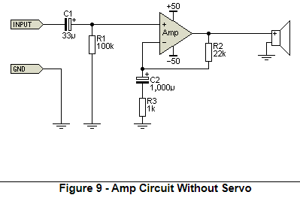

Эта схема использовалась для оценки амплитуды и фазы без сервопривода. При отключенном сервоприводе и использовании конденсаторов, как показано на схеме, усилитель будет иметь выходное постоянное смещение 27 мВ, но это находится в пределах допустимого значения для усилителя мощности. У большинства типичных усилителей мощности постоянное смещение составляет не более 20 мВ, а в некоторых случаях предусмотрен подстроечный резистор, позволяющий (почти) полностью его отключить. Многие не любят подстроечные резисторы, но они никогда не являются проблемой, если используются герметичные многооборотные резисторы, а не дешевые однооборотные резисторы открытого типа.

Данные об искажениях неприменимы, поскольку схема моделируется (включая входное постоянное смещение). Хотя разделительные и обратные конденсаторы имеют большие номиналы, они относятся к низковольтным типам, поскольку на них практически нет напряжения. Иногда считается, что электролитические конденсаторы всегда должны иметь поляризующее напряжение, но это совершенно неверно. В бесчисленных схемах (как самодельных, так и коммерческих) используются электролиты без поляризующего напряжения, и они служат долго и безотказно при условии, что напряжение на них постоянно остается ниже 1 В (хотя я стараюсь поддерживать его не более чем на уровне 100 мВ, переменного и/или постоянного тока).
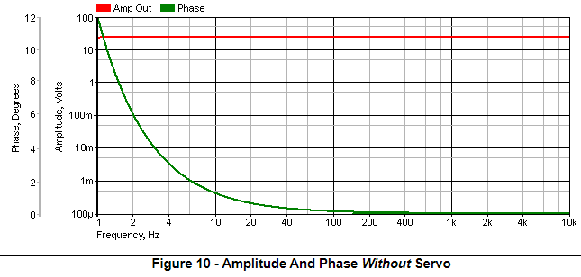

Амплитуда снижается на 118 мдБ (0,118 дБ) на частоте 1 Гц, а наихудший фазовый сдвиг составляет всего 12° на частоте 1 Гц (против снижения на 1,8 дБ и более 35° при использовании сервопривода постоянного тока). Этого удалось достичь, используя конденсатор C1 емкостью 33 мкФ и последовательное подключение конденсатора R3 емкостью 1000 мкФ. Значения емкости несколько завышены, и я мог бы легко использовать меньшие значения и добиться хорошего результата, но все же довольно легко превзойти сервопривод постоянного тока с помощью соответствующих конденсаторов, и при этом не меняется «время установления» (это, конечно, неизбежно, поскольку конденсаторы должны заряжаться при наличии существенного смещения). При указанных значениях установившиеся условия постоянного тока достигаются менее чем за 2 секунды. Это почти идентично времени установления при использовании сервопривода постоянного тока. Если сопротивление R1 уменьшить до 22 кОм (что является более разумным значением), фазовый сдвиг всё равно составит всего 21° на частоте 1 Гц и будет незначительным (< 2°) для любой частоты выше 10 Гц.

Помните, что если на каком-либо конденсаторе практически нет переменного напряжения, то он может вносить практически нулевые искажения, независимо от его «характеристик» или чего-либо ещё, как это до тошноты обсуждается на интернет-форумах. Используемые значения конденсаторов намного выше, чем необходимо, и может показаться, что если две постоянные времени (C1, R1 и C2, R3) сделать такими же, как и для сервопривода (около 220 мс), то отклик и фаза должны быть идентичными. Однако на самом деле это совсем не так — они должны быть больше. Если C1 равен 10 мкФ, а C2 равен 330 мкФ, то фазовый сдвиг сервопривода и несервопривода практически идентичен, но затухание на низких частотах меньше (на частоте 1 Гц -1 дБ без сервопривода, -1,8 дБ с сервоприводом).

Можно с уверенностью сказать, что это, вероятно, не то, чего вы ожидали, но прежде чем вы начнете насмехаться, я рекомендую вам провести физическое тестирование или моделирование, используя описанные значения, чтобы убедиться в этом самостоятельно. Использование сервопривода постоянного тока долгое время считалось «решением» проблемы использования входных и обратных конденсаторов с точки зрения фазовой характеристики (которая на самом деле неслышна). Однако это легко может привести к системе с шумом при включении, и «проблема» с фазой не решается, несмотря на дополнительную сложность. Эффекты подключения выхода операционного усилителя к цепи обратной связи могут легко свести на нет любую предполагаемую выгоду, хотя, опять же, на практике это, вероятно, будет неслышно, если используется качественный операционный усилитель.

6. Меры предосторожности при работе с сервоприводами постоянного тока
С любым сервоприводом постоянного тока нужно быть осторожным. Если по какой-либо случайности вы получите чрезмерное усиление и достаточный фазовый сдвиг в контуре сервопривода, вся схема может начать колебаться на очень низкой частоте. Для этого потребуется серьезная ошибка, но это, безусловно, возможно. Думаю, я могу с уверенностью сказать, что это нежелательно, поэтому, если вы собираетесь использовать сервосхему, ее необходимо тщательно протестировать, чтобы убедиться в ее стабильности при всех возможных условиях эксплуатации. Схема, показанная на рисунке 1, скорее всего, будет демонстрировать затухающие колебания, но только если вы попытаетесь отфильтровать обратную связь постоянного тока от усилителя с помощью резисторно-конденсаторного фильтра. Это не показано, и на то есть очень веская причина — при неправильном сочетании входной и шунтирующей емкости довольно легко создать генератор низких частот. Всякий раз, когда в цепи присутствуют три постоянные времени, существует риск создания непреднамеренного генератора с фазовым сдвигом, поэтому всегда необходима осторожность. Три постоянные времени — это рецепт катастрофы! Всё, что вам нужно, это двухступенчатый фильтр «после сервопривода» плюс сам сервопривод, и осцилляция почти неизбежна.

Предвестник этой своеобразной (и, скорее всего, неожиданной) проблемы можно увидеть на рисунке 2 (красная линия), где уже наблюдается затухающая осцилляция. Если добавить третью постоянную времени (т.е. ещё один фильтр), возникновение генератора становится вероятным. Затухающая осцилляция сама по себе достаточно плоха, но осцилляция, которая медленно, но верно нарастает до полной выходной мощности на субзвуковой частоте, мало чем может похвастаться. По сути, добавление третьего фильтра создаёт генератор с фазовым сдвигом, с непредсказуемой частотой и амплитудой, но способный вывести из строя любой динамик.

Во всех системах с сервоприводом постоянного тока требуется время, прежде чем сервопривод сможет исправить какие-либо серьезные ошибки, но мелкие ошибки обычно устраняются довольно быстро. В любом случае, рекомендуется установить реле отключения звука на выходе усилителя, чтобы не подключать динамики до тех пор, пока система не стабилизируется. Если этого не сделать, высока вероятность того, что усилитель будет издавать «щелчки» или даже «стуки» при включении из-за задержки сервопривода. Эта проблема становится критической только тогда, когда схема по своей природе имеет высокое смещение постоянного тока, поскольку оно будет передаваться через систему до тех пор, пока схема сервопривода не получит достаточно времени для внесения необходимой коррекции.

В большинстве случаев схемы усилителей имеют достаточно низкое смещение постоянного тока, поэтому сервопривод не требуется. Одна из главных причин популярности сервоприводов заключалась в желании иметь усилители с ровной характеристикой по постоянному току (или близкой к ней). Утверждения о том, что фазовый сдвиг, вызванный входным (и/или блокирующим обратную связь) конденсатором, каким-то образом «портит» музыку, являются фантазией и не имеют места в английском языке.

